我国智能水表行业发展趋势浅析
罗永安、黄增鸿
智能水表在ISO 4064-2005标准中被称为带电子装置水表，带电子装置水表是以速度式或容积式机械水表为基表，增加电子部件和网络设施，使其具有流量信号（叶轮转速）的传感采集、运算处理、传输与统计等功能。与传统水表相比，智能水表除了可对用水量进行记录和电子显示外，还可以按照约定对用水量进行控制，是解决不入户抄表、实行阶梯式水价、水量定额控制的好帮手。智能水表从根本上改变了传统的抄表方式，直接给供水行业带来巨大的经济效益。所以，智能水表的发展正被日益看好。
1、行业发展趋势
资源短缺是我国基本国情。根据国家“十二五”发展规划纲要，以及国务院2012年出台的《关于实行最严格水资源管理制度的意见》，要求必须立足水资源战略，水计量技术应以计量、监测、控制为一体，向高精度、智能化、系统化方向发展；为实现全国范围水资源总量控制提供必要的技术保障。
可以说，高精度、智能化水表是保证水资源供给与需求平衡的基本手段。是建设节水型社会，实现节约用水和高效用水必不可少的保障手段。
从我国水表行业结构来看，我国水表市场机械表与智能表共同存在，目前我国绝大部分的存量水表还是机械表，落后的计量手段成为制约阶梯水价实施的最大障碍。
目前国家已从标准层面对水表计量性能提出更高的要求，国家强制性标准GB24789-2009、GB17167-2006对用水计量器具的测量准确度也提出了高于现行产品标准的要求。国家建设部发布的《城市供水行业2010年技术进步发展规划及2020年愿景目标》指出，供水系统流量仪器仪表应首选计量准确度优于1.0级以上的管段式电磁流量计和超声波流量计；建议一、二类供水企业选择0.5级及以上的电磁流量计和超声流量计；应重视开发准确度高、量程宽、低流速的计量仪表。
在水资源日益紧张的今天，节水工作已受到世界各国的重视，智能水表作为节水环节中的计量器具和控制手段，能有效地减少水资源浪费，提高管理效率，节约人工成本，其重要性日益增强，使用高性能智能水表必然成为未来的趋势。
2、行业竞争格局
目前我国智能水表行业集中度不高，行业内多数企业规模较小。水表行业的下游主要是自来水公司、地产开发商、物业管理公司，其中自来水公司占绝对主导。并且全国自来水公司呈现高度分散管理的状态。
目前全国共有34个省级行政区、332个地级行政区划单位，预计存在独立的自来水公司超过3000家，这种高度分散的管理体系对水表行业的影响就是地区采购壁垒极高，加上大量的自来水公司直接参与竞争，造就了目前全国水表生产企业多达600多家，竞争十分激烈，行业集中度非常低。
近年来，随着国家建设节水型社会政策措施的不断推出，国内对智能水表的需求一直以高于国民经济增长率的速度快速增长，巨大的市场需求和较高的毛利率必然也会吸引更多的厂家进入该行业，使我国智能水表行业的市场竞争日趋激烈。

3、行业发展的影响因素
（1）有利因素
①阶梯水价改革推进，将加快智能水表推广进度
我国淡水资源供应严重短缺。统计数据显示，我国淡水资源总量为2.89万亿M³，居世界第6位，但人均淡水量却排在全球第109位，被联合国列为13个极度缺水国家之一。面对日益严峻的水资源危机国家各部委陆续出台各项政策，大力推进阶梯水价改革，预计随着阶梯水价新政的推行，水司专项水表改造资金的建立，智能水表的应用推进有望大幅加快。
②智慧城市建设推进，将加快传统水表向智能水表改造进程
智慧城市是在物联网、云计算等新一代信息技术的支撑下形成的一种新型信息化的城市形态。智慧城市建设它的一项最基本要求就是要实现居民用水、用电、用气的数字化、信息化。可以预见随着智慧城市建设的推进，以水气热计量产品信息化为目标的改造项目将引爆智能水表的应用。
③传统机械水表存量替代空间巨大
智能水表与传统机械水表相比，可以自动完成水表数据的抄录、控制、数据存储、查询、月结、抄表结算、收费结算、报表打印等各项功能，将采集的数据进行分类处理，代替人工完成各种复杂工作。因此智能水表的普及即是实行阶梯水价制度的基础，也是智慧城市建设的重要组成部分。
目前我国在线运行水表存量约2亿多只，90%以上为机械水表，即在线运行的机械水表存量约2亿只。可以预见，未来随着这批机械水表到达使用期限，将逐步替代为智能水表，存量替代市场空间巨大，未来前景十分广阔。
（2）不利因素
①智能计量仪表技术标准有待进一步完善
我国智能计量仪表行业出台了诸如《JG/T162-2004住宅远传水表系统》、《CJ/T133-2001 IC卡冷水水表》等生产技术规范，尚缺乏统一设计和制造标准，造成产品难以实现系统间的兼容，客户在选用产品时，只能选用1-2家的产品，否则就造成收费管理出现多套系统共存。
②行业中小企业数量众多，恶性竞争激烈
我国智能水表行业目前生产集中度低，企业数量众多。存在众多缺乏独立开发能力的小企业，通过模仿别人的技术，贴牌生产及恶意价格战，扰乱市场秩序，制约了水表行业进一步快速、健康发展。
③价格偏高影响智能水表的推广
一个智能水表的价格约为400元左右，普通机械水表的价格为每个30元至40元。近10倍的差价让智能水表推广起来确实比较困难，也是直接导致智能水表的市场占有率低的原因之一。
4、市场规模
近年来普通水表国内的年出货总量相对稳定，市场已经饱和。从市场机会看，伴随着水资源日趋紧张以及水资源的商品化进程不断加快，智能水表需求逐渐增大，巨大的市场空间，对智能水表产业的发展是一个极大的推动。智能远传水表出货量自2010年开始出现快速增长的态势，年平均增幅超过20%，2013年智能水表出货仅占水表出货总量的8%左右，发展空间巨大，市场前景十分广阔。
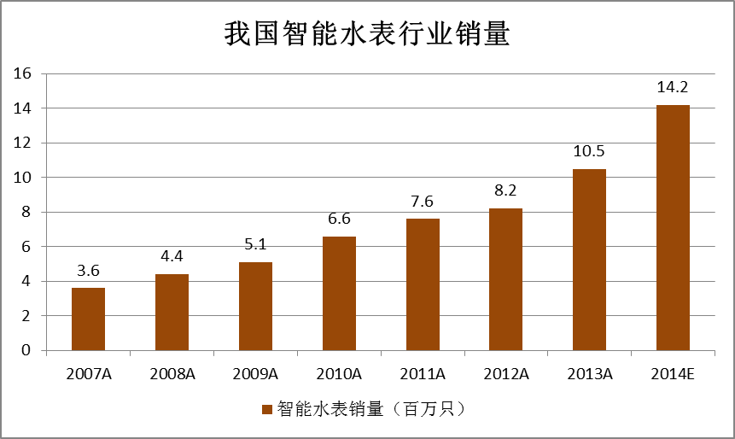
数据来源：中金公司证券研究报告
5、总结
智能水表技术是近十几年发展起来的新兴技术，随着基表技术、传感技术、无线通信技术、网络传输技术、电影技术的发展与成熟，以及水资源管理力度的加大和智慧城市工程推进速度的加快，作为水计量器具和数据远传工具的智能水表，必定有很广阔的应用前景和良好的发展空间。

